|  |  |  |  |  |  |  |  |  |
| --- | --- | --- | --- | --- | --- | --- | --- | --- |
| 文档版本 | | V3.0.0 | | |  | 密 级 | | 公开 |
| 发布日期 | | 2021.4.1 | | |  | 编 号 | | 002 |
|  | | | | | | | | |
| D:\eclipse-workspace\服务券二期\Saber\public\img\logo.pnglogo  **柳州市小微企业服务补贴券平台** | | | | | | | | |
|  | | | | | | | | |
| 企业和机构操作指南 | | | | | | | | |
|  |  | |  |  | | |  | |
|  | |  |  | | |
|  | | ： |  | | |
| 主办单位： | | ： | 柳州市中小企业服务中心 | | |
| 支持单位： | | ： | 广西简易科技有限公司 | | |
| 2021年4月 | | | | | | | | |

**版本记录**

|  |  |  |  |  |
| --- | --- | --- | --- | --- |
| **序号** | **版本** | **更改时间** | **更改内容描述** | **作者** |
| 1 | 1.0.0 | 2020-06-13 | 新建 | 广西简易 |
| 2 | 2.0.0 | 2020-11-24 | 增加服务券兑现处理流程说明 | 广西简易 |
| 3 | 3.0.0 | 2021-3-31 | 增加引导企业和机构完善信息流程说明 | 广西简易 |
|  |  |  |  |  |
|  |  |  |  |  |
|  |  |  |  |  |
|  |  |  |  |  |
|  |  |  |  |  |
|  |  |  |  |  |
|  |  |  |  |  |
|  |  |  |  |  |
|  |  |  |  |  |
|  |  |  |  |  |
|  |  |  |  |  |
|  |  |  |  |  |

目录

1. 商城登录以及身份选择说明 4

1.1. 登录 4

1.2. 认证资质查看 6

2. 服务搜索与机构搜索 7

2.1. 服务搜索 7

2.2. 机构搜索 7

3. 领券说明 8

3.1. 领取服务券（具备领券资质的企业才可领取服务券） 8

4. 企业机构后台菜单说明 10

5. 商品管理 10

5.1. 新建商品 10

5.2. 服务机构-商品上架申请 11

6. 服务订单处理流程说明 13

6.1. 申请服务 13

6.2. 领取服务券 14

6.3. 查看服务券 14

6.4. 订单信息查看 15

6.5. 处理合同（服务机构权限才可看到并操作） 15

6.6. 确认合同（小微企业才可看到和确认） 17

6.7. 审批合同（服务中心人员才可看到和审批） 18

6.8. 开始服务（服务机构才可看到和开始服务） 19

6.9. 完成服务（服务机构才可看到和完成服务） 19

6.10. 评价服务（小微企业才可看到和评价服务） 20

7. 服务券兑现处理流程说明 21

7.1. 查看兑现申请 21

7.2. 兑现申请 23

7.3 小微企业和机构信息补全说明 24

**服务券平台操作指南**

# 商城登录以及身份选择说明

## 登录

1.首先使用浏览器打开<https://fwq.smelz.cn/>地址（推荐使用谷歌浏览器）看到服务券平台首页，在页面中有两个地方可以跳转到登录页。

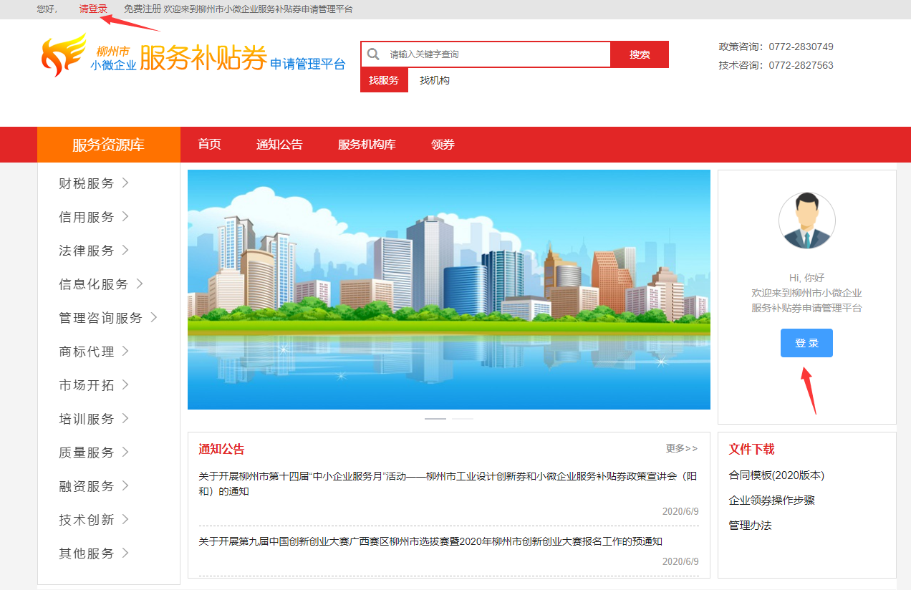

2.点击后跳转到登录页面，输入用户名和密码点击**登录**

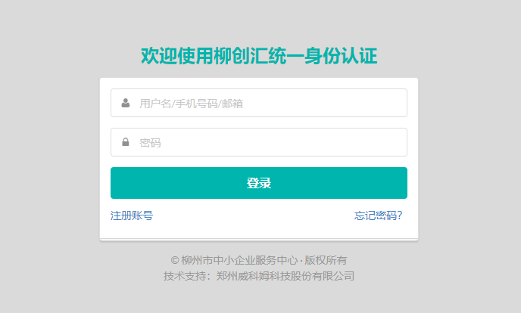

3.登录成功后跳回到服务券平台首页。

4.如果该账号有关联多个企业，需要选择一个企业，选择后点击**确认。**

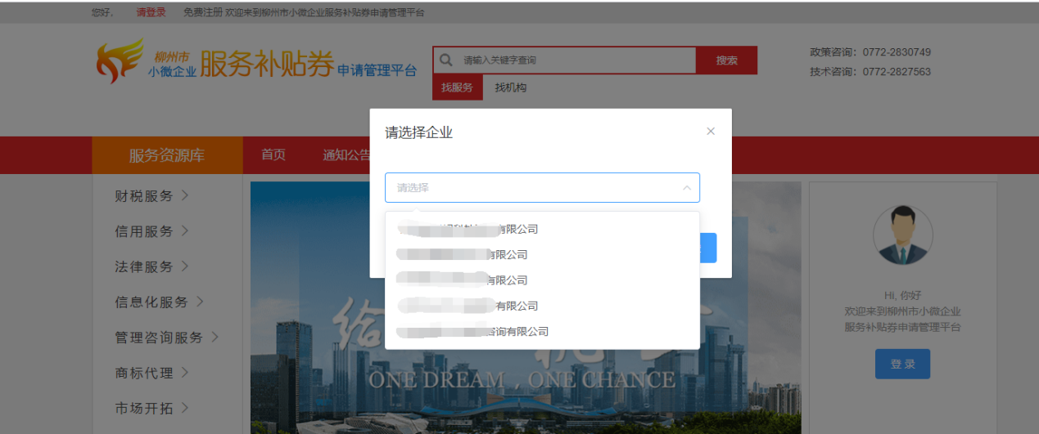

4.如果该账号只关联一个企业则不需要选择企业。

登录成功后页面显示当前账号的企业信息。

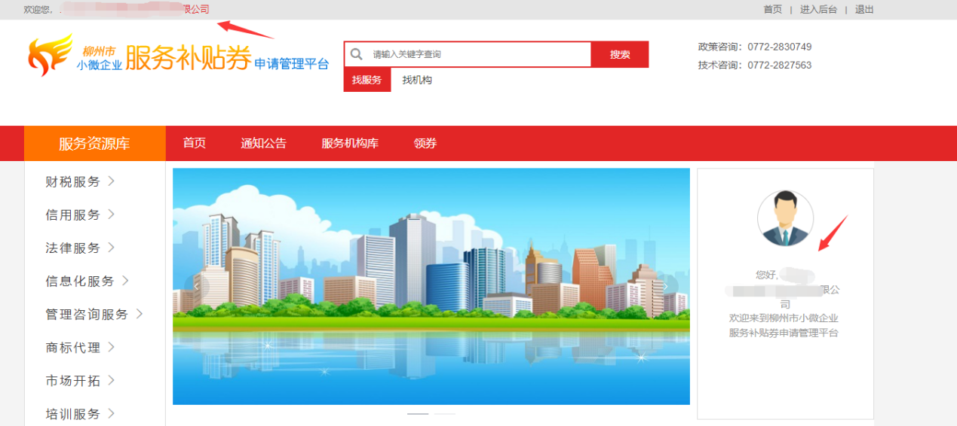

## 认证资质查看

1.登录成功后点击首页中的**进入后台**则可以查看当前账号的认证信息。

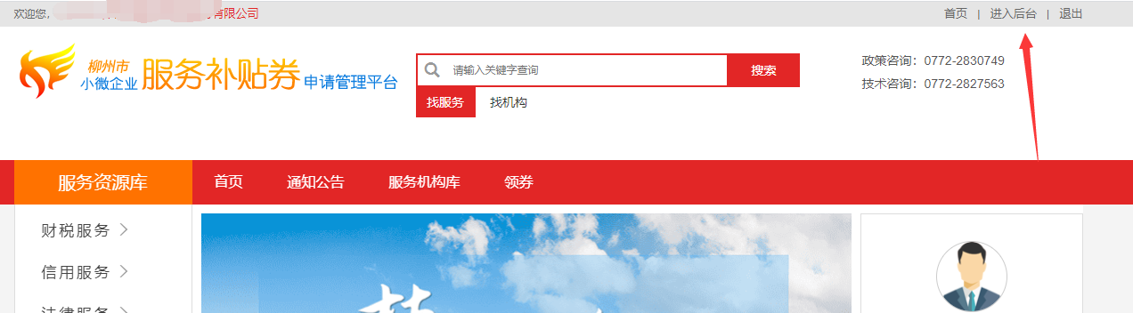

认证资质信息如下。

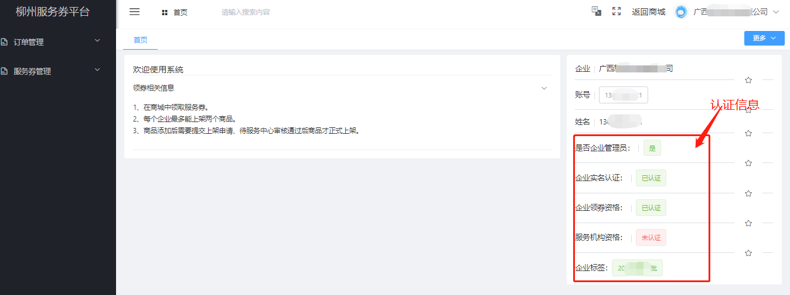

# 服务搜索与机构搜索

## 服务搜索

1.在首页中搜索栏输入搜索的关键字，会根据搜索内容显示服务信息。

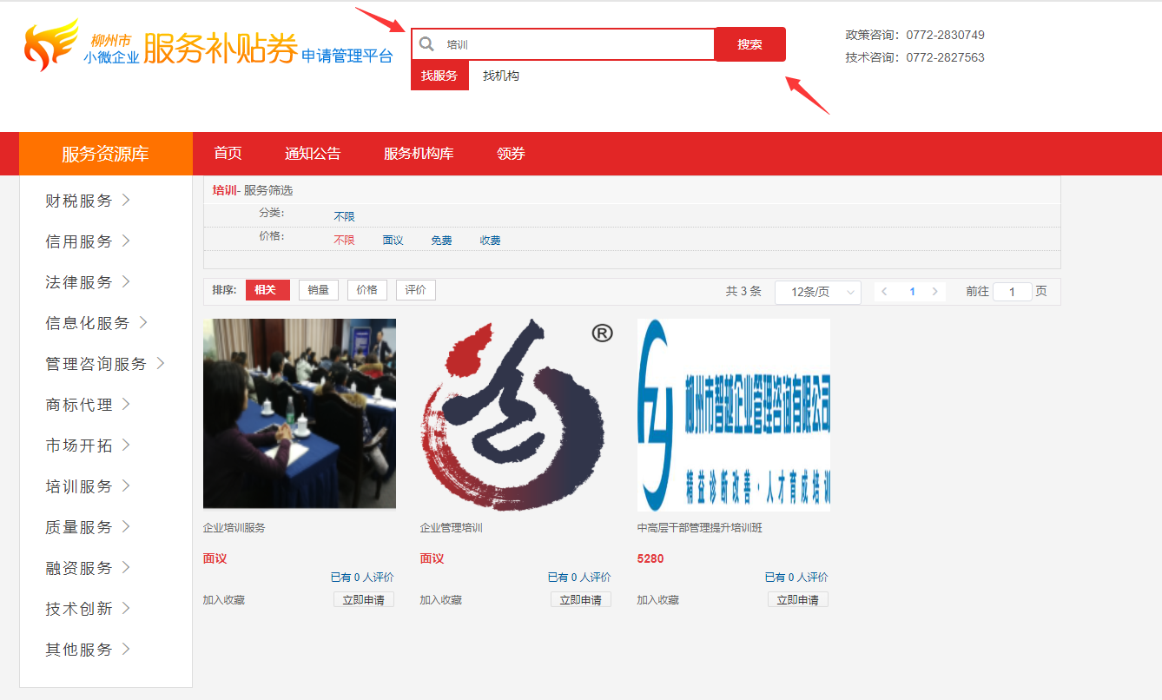

2.也可以根据左边服务分类进行分类查询

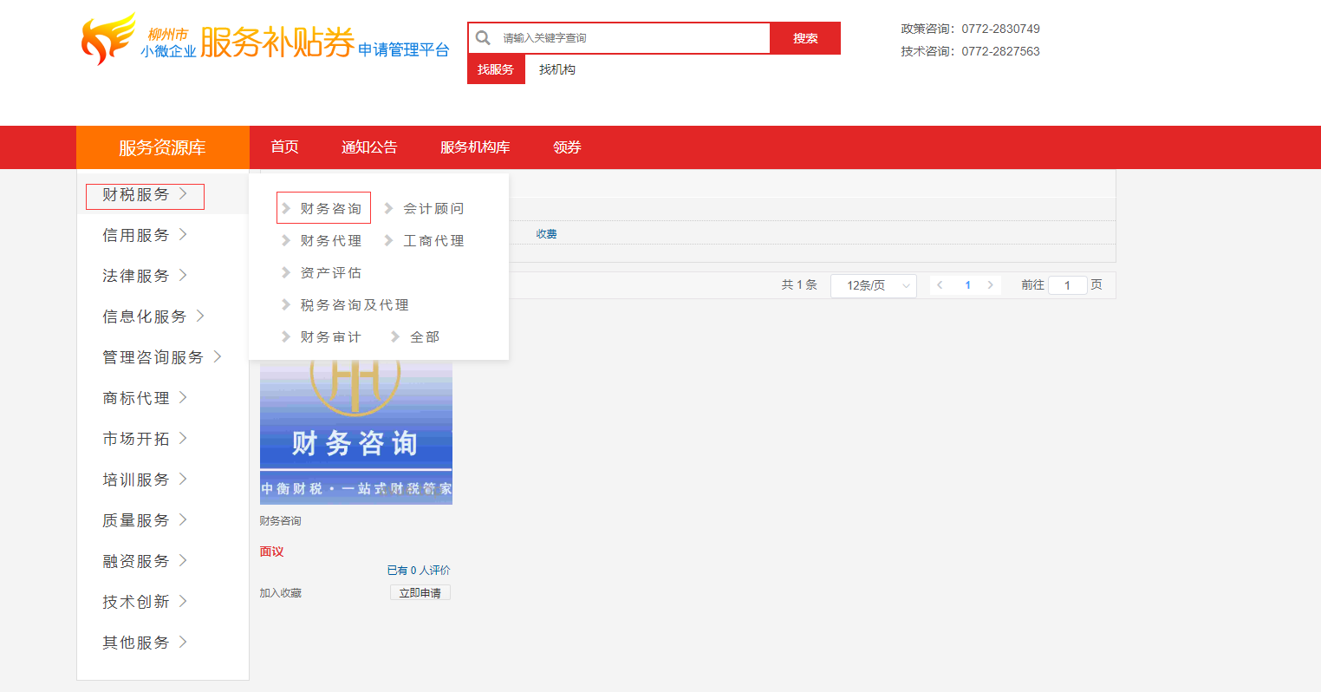

## 机构搜索

1.在搜索栏中下选择**找机构**输入关键字点击**搜索**对应的机构则会显示出来。

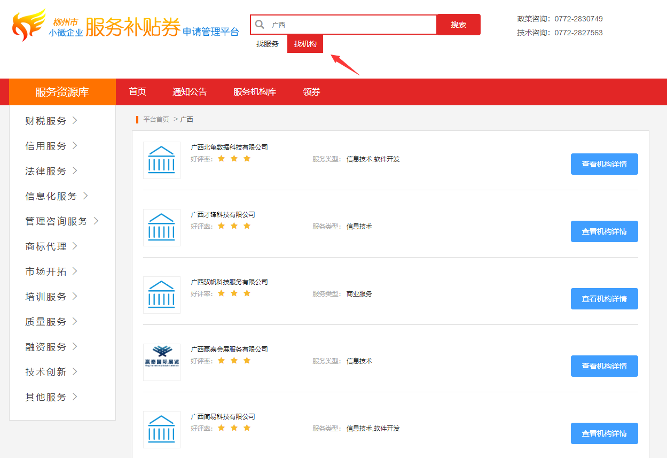

# 领券说明

## 领取服务券（具备领券资质的企业才可领取服务券）

1.点击“**进入后台**“，查看是否具备有**企业领券资质，以及企业标签是否具备与这批券匹配。**



2.在首页中点击**领券**，跳转到领券界面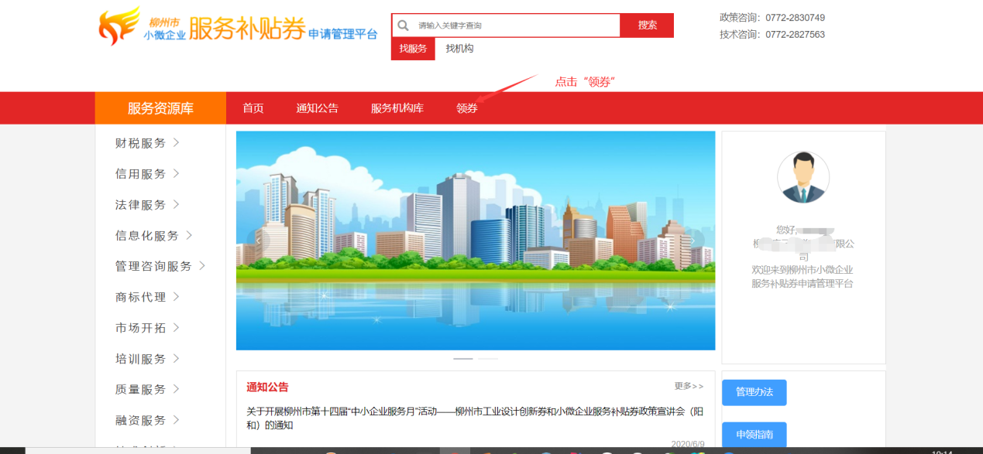

3. 若看到如下图所示的，说明该企业未具备领券资质（需要进行企业资质认证），或者目前处于未登录状态（使用具备领券资质企业账号登录即可）

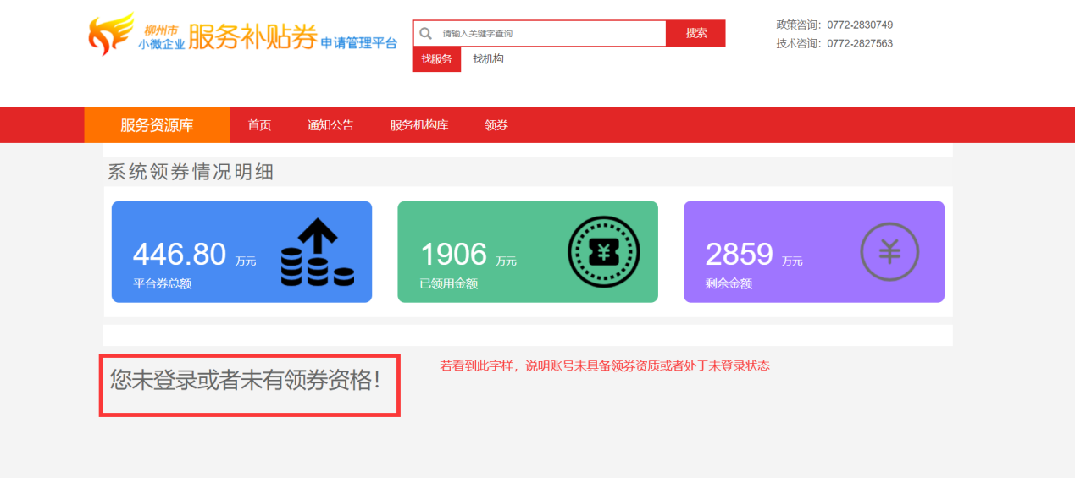

4.若有**领券资格**，系统默认分配可领券数最大值，点击“**立即领券”，**弹出一个输入验证码的提示框，输入**验证码**后，成功后返回领券成功。

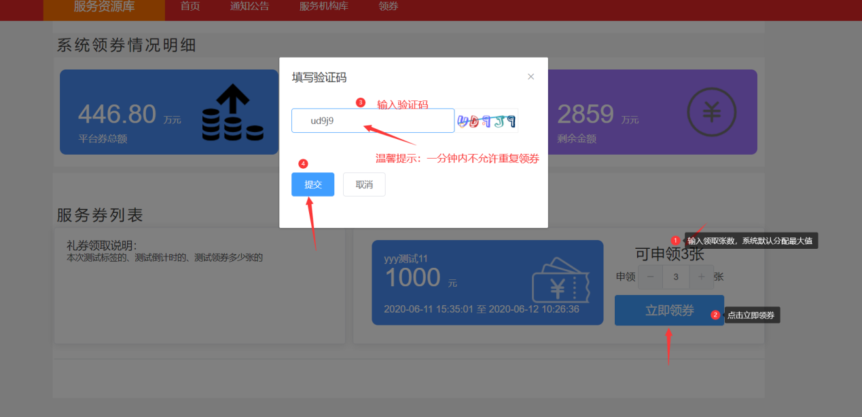

# 企业机构后台菜单说明

菜单分为：如下几大模块，保证用户安全，本系统提供更细粒度的权限管理（包括接口，菜单，按钮等）

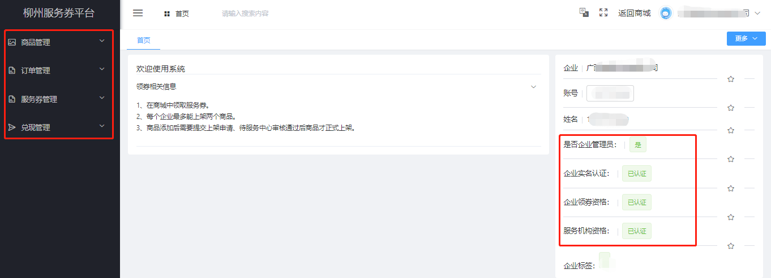

1.**商品管理**（具备“服务机构资质”才可看到）

商品信息

2.**订单管理**

订单详情（具备“实名认证资质”的企业都可以看到）

待处理（具备“服务机构资质”才可看到）

待确认（具备“领券资质”才可看到）

待审核（“服务中心人员”才可看到）

待交付（具备“服务机构资质”才可看到）

服务中（具备“服务机构资质”才可看到）

完成（具备“实名认证资质”的企业都可以看到）

取消（具备“实名认证资质”的企业都可以看到）

3.**服务券管理**（具备“实名认证资质”的企业都可以看到）

我的服务券

4.兑现**管理**（具备“服务机构资质”的企业都可以看到）

合同兑现

# 商品管理

## 新建商品

1.具有服务机构资格的企业才能添加商品，跳转到后台找到左边菜单中**商品管理**下**商品信息**

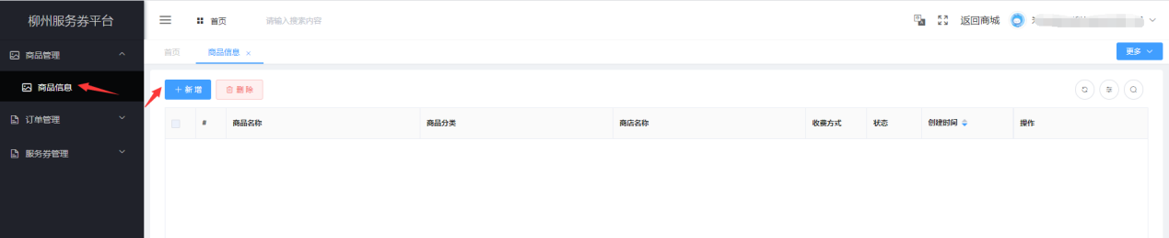

2.点击**新建**按钮弹出新建商品信息页面，标有红色*都是为必填项，商品标题图大小不能超过1M。填写完成后点击保存。保存成功后返回列表中则能看到新建的商品数据。

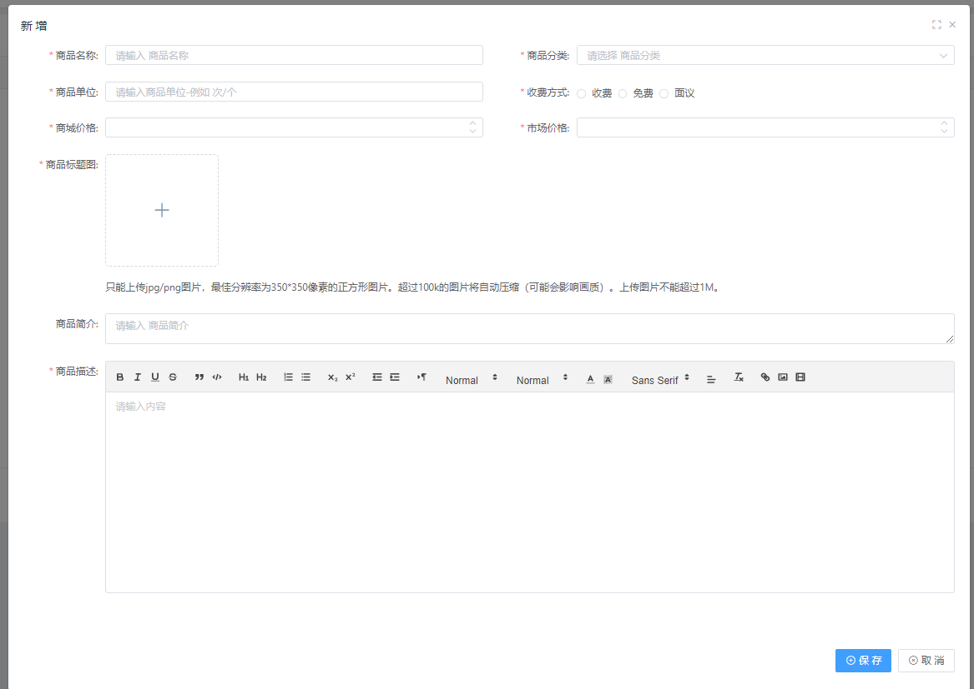

## 服务机构-商品上架申请

1、商品新建成功后需要申请上架，待管理员审核上架通过才能在首页展示商品，在列表菜单栏中**申请上架**弹出一个确认信息，点击确认后则申请上架成功状态变为未审核。一个机构最多上架两个商品。

2、上架后的商品不能修改信息。

3、机构下架商品后修改商品信息，再次提交审核。

4、审核不通过的商品可以点击**审核记录**查看驳回信息，根据驳回信息修改商品新后再次提交审核。

5、上架状态的商品不能删除

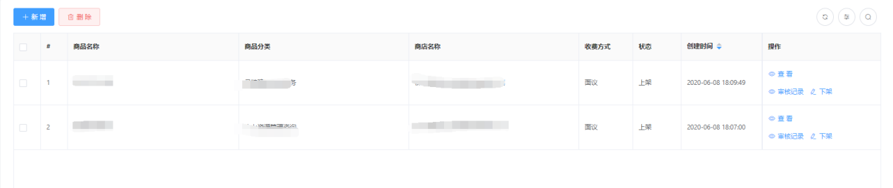

# 服务订单处理流程说明

服务订单处理流程是指企业、机构、服务中心三方协作，完成服务订单的处理流程。



## 申请服务

1.企业登录后在首页中点击相应的服务进入申请详情页，点击**立即申请**

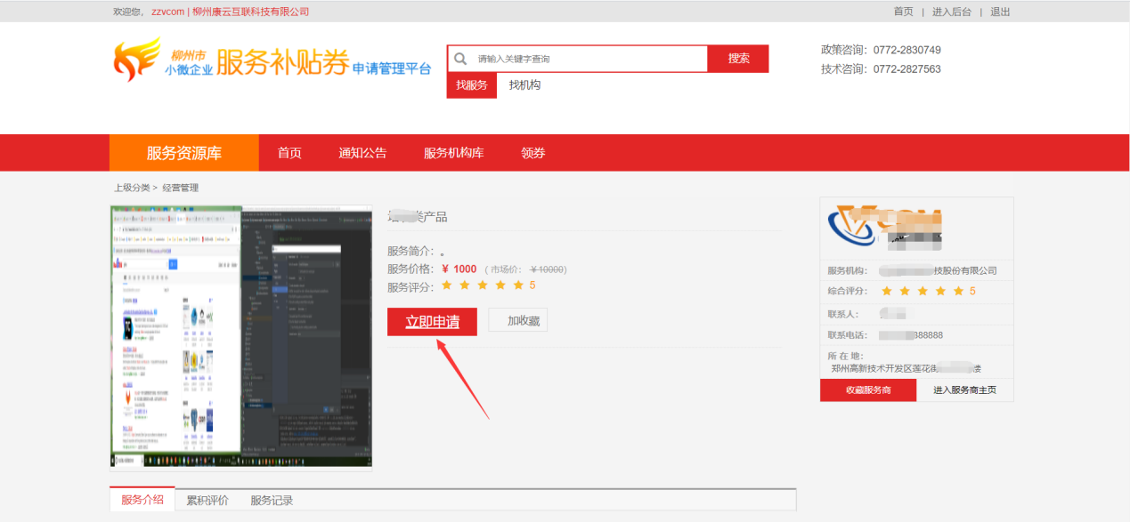

2.申请前先核对订单。

3.点击“添加订单备注”即可填入订单备注信息。

4.点击确认下单。

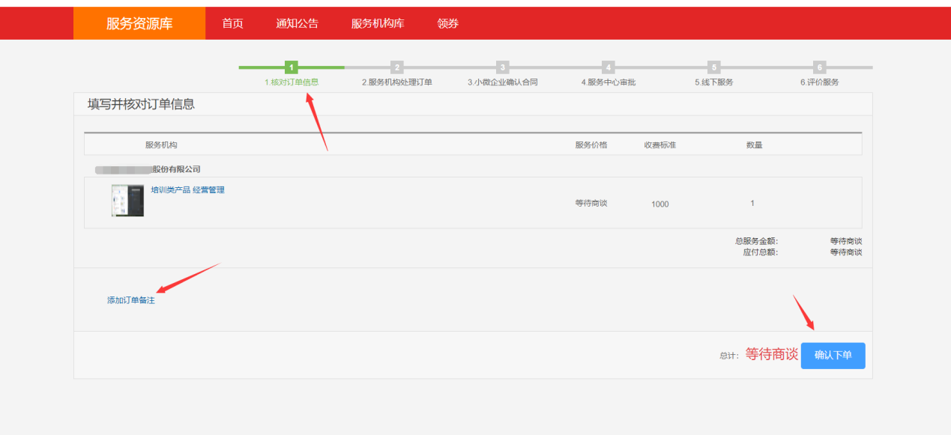

5.点击确认下单，下单成功后，可以看到下单成功提示！订单状态为“**待处理**“，等待服务机构进行处理。

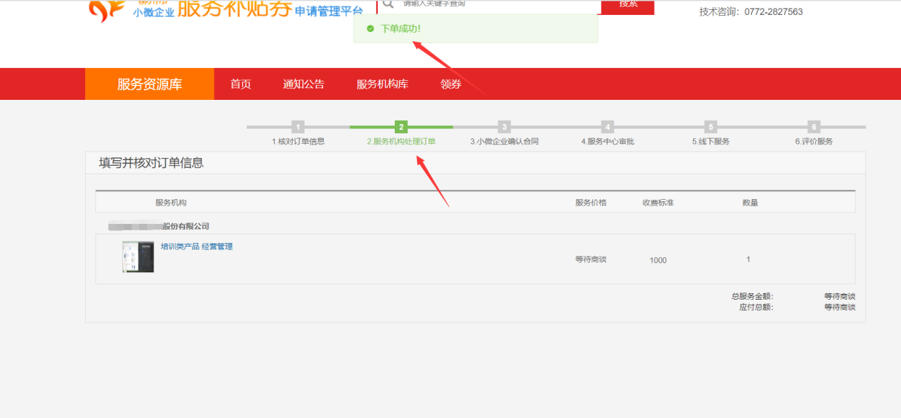

## 领取服务券

1.见第5处，领券说明

## 查看服务券

1. 企业领券成功后点击“**进入后台**”，点击左边菜单中**服务券管理**-**我的服务券**，列表显示已领取到的服务券。

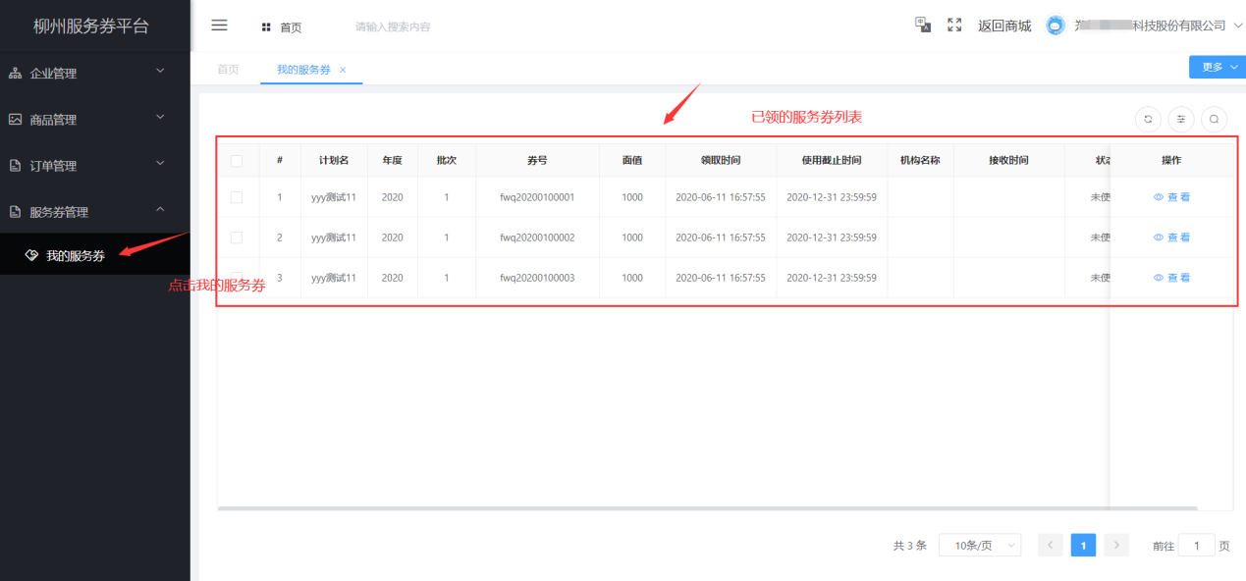

## 订单信息查看

1. 企业商品下单成功后进入后台，点击左边菜单中**订单管理-订单信息**，订单信息中汇总所有与该企业相关的订单。

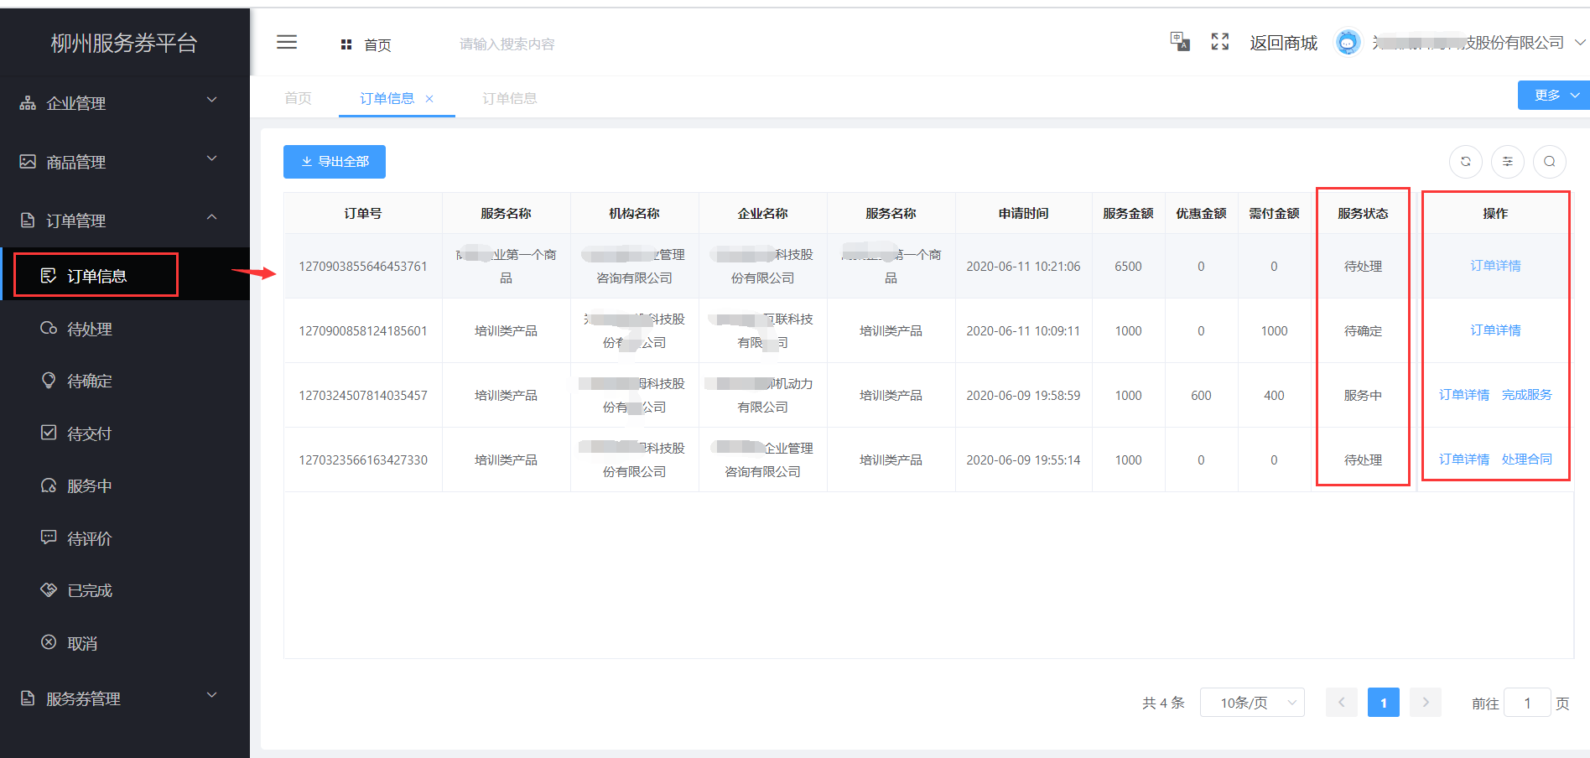

## 处理合同（服务机构权限才可看到并操作）

1.企业下单成功后，查看到订单处于待处理状态，则企业需要联系相应的服务机构处理合同。

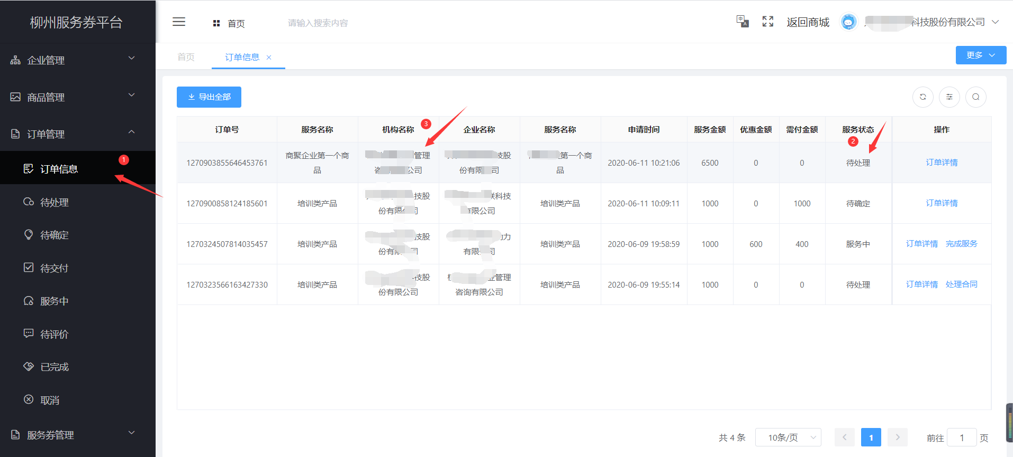

2.服务机构登录后，点击“待处理”菜单，服务机构可以看到如图所示订单信息。

3.点击“处理合同”，进入处理合同界面。

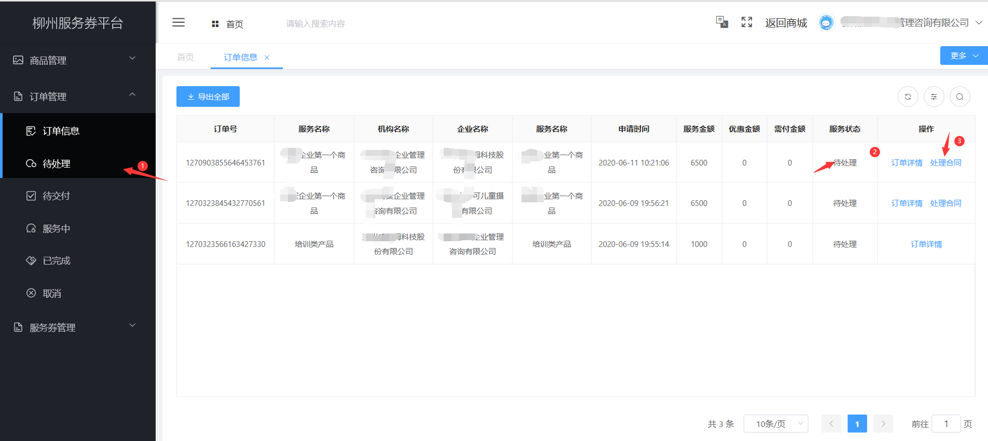

4.先点击“点击上传”可从本地电脑中选取合同上传。

5.上传成功后，点击合同名称即可实时查看合同内容（支持全屏，打印，下载，缩放等功能）

6.输入“合同金额”和“一次性支付”，然后点击提交即可。

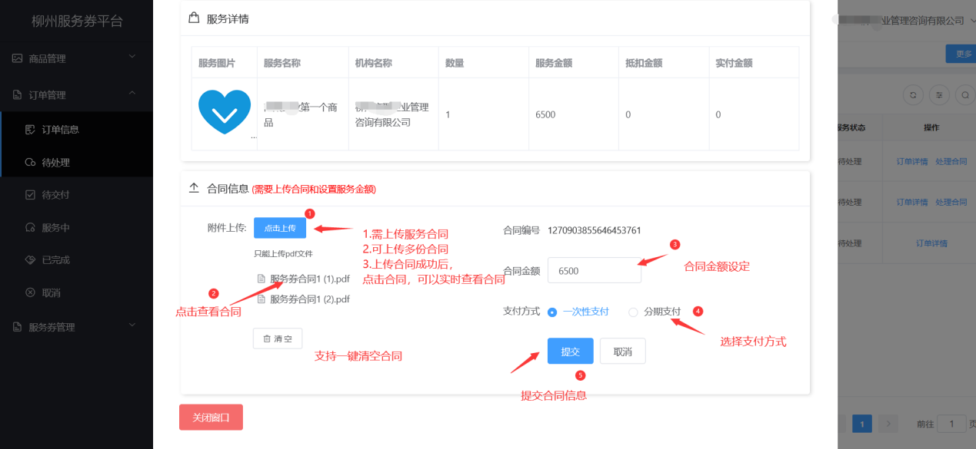

7.提交完成后，即可看到订单已更新未“待确定”

8.联系小微企业进行确认合同

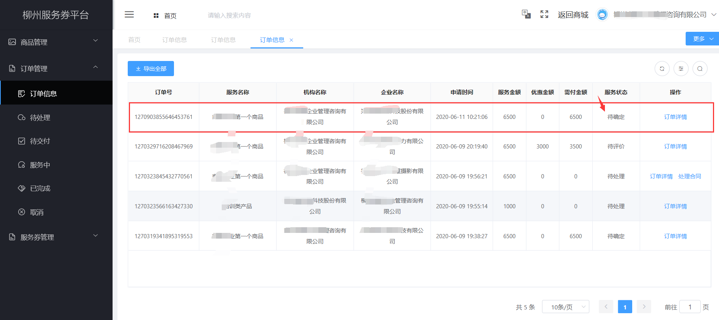

## 确认合同（小微企业才可看到和确认）

1.小微企业点击“待确定”菜单，即可看到如下图所示。

2.用户可根据业务需求

点击“**订单详情**”查看订单

点击“**确认合同**”进入合同确认，选择优惠券抵扣

点击“**驳回合同**”，将合同驳回

点击“**取消订单**”，取消订单

3.点击“**确认合同**”，需要**输入验证码**提交

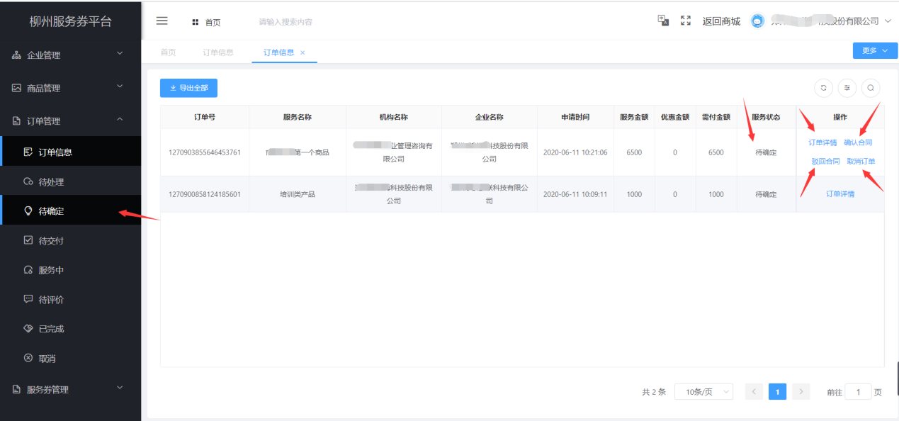

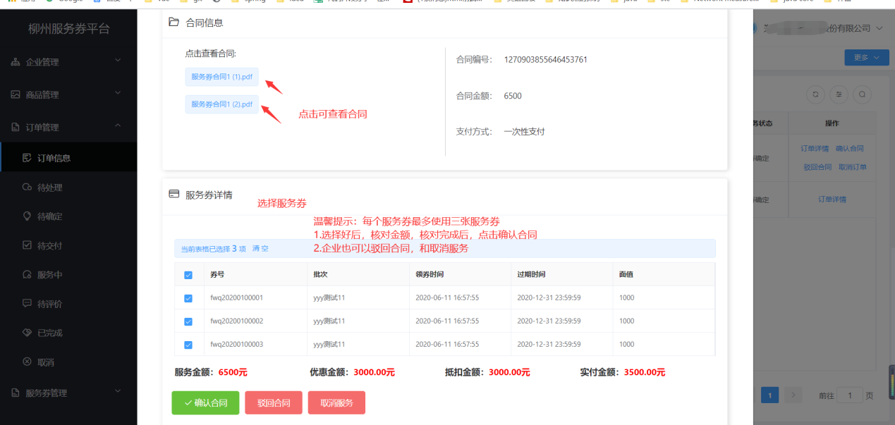

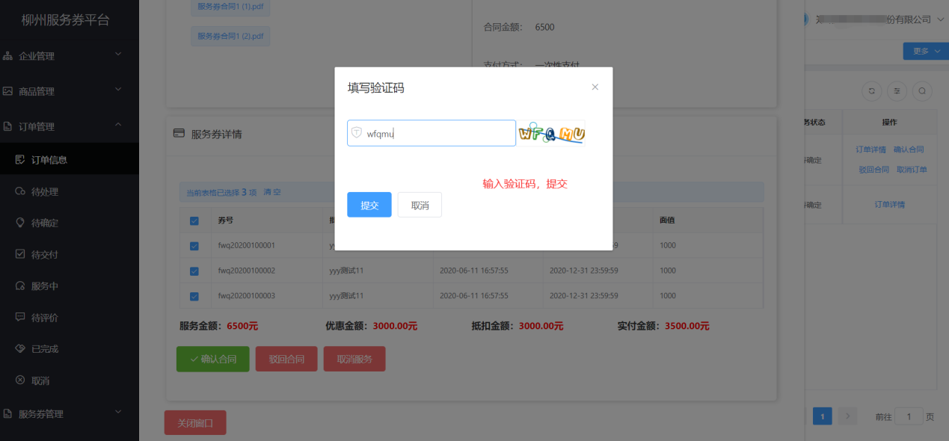

## 审批合同（服务中心人员才可看到和审批）

1.服务中心人员点击“**待审批**”，可看到待审批列表。  
2.服务中心人员点击“**审批合同**”，也可点击订单详情，查看订单。  
3.服务中心也可根据实际情况，点击“**驳回合同**”,驳回后的合同，需要企业再次进行确认合同。

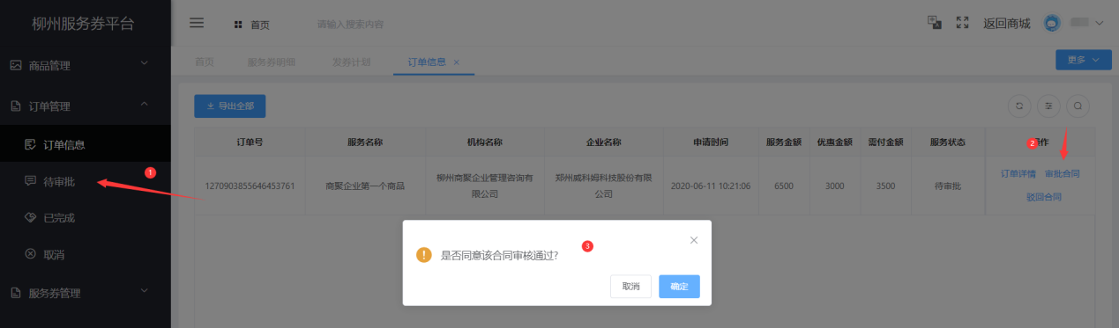

4.也可通过点击“**订单详情**”，核实情况后，再进行“**审批合同**”或“**驳回合同**”。

5. 审批通过后，进入到待交付状态。

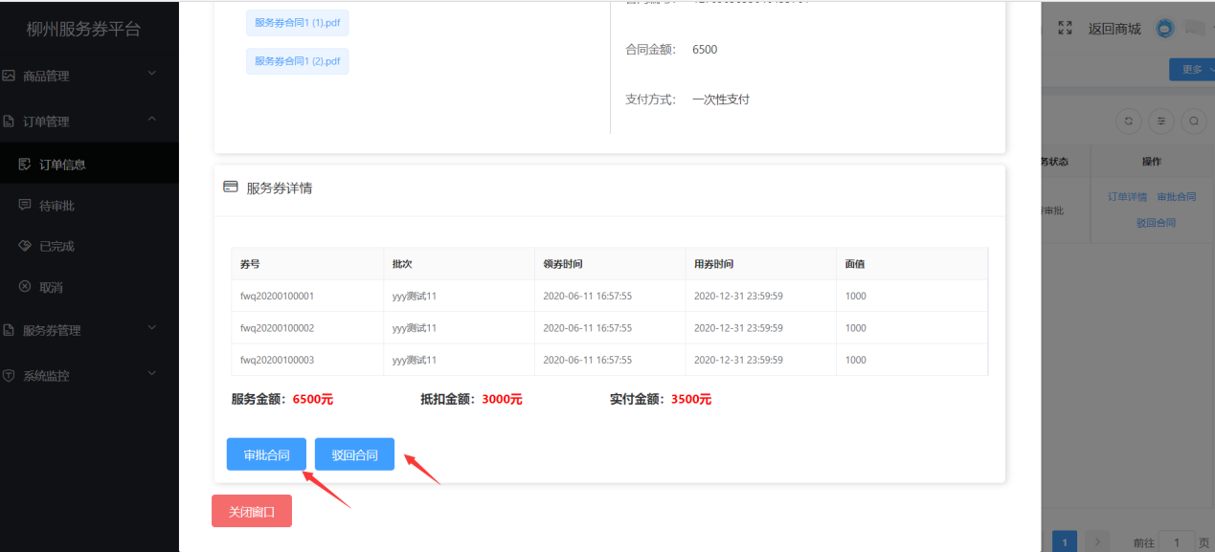

## 开始服务（服务机构才可看到和开始服务）

1.审批通过后，进入到待交付状态，点击“**待交付**”后，会列出待交付列表。

2.点击“**开始服务**”，会弹出**确认选择框**。

3.点击确定开始服务，此时订单状态为**服务中**。

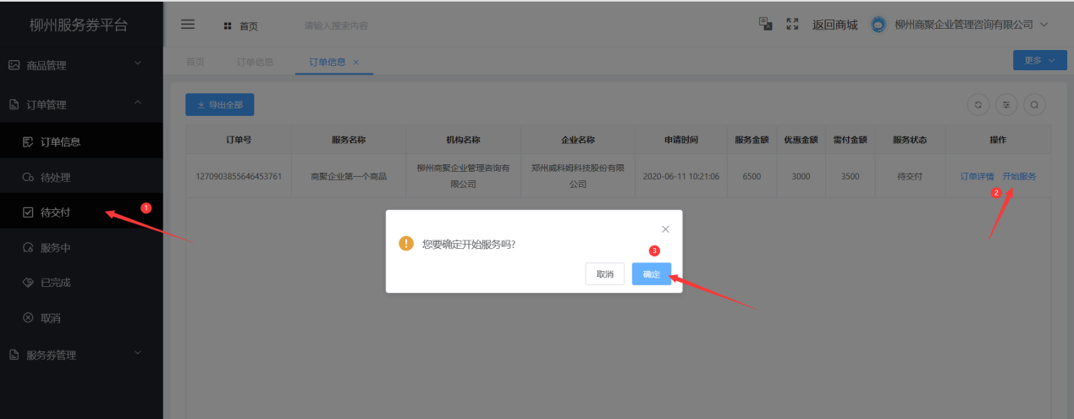

## 完成服务（服务机构才可看到和完成服务）

1.服务机构服务完成后，点击“**服务中**”，看到服务中的列表。

2.点击“**完成服务**”，会弹出一个确认框，服务机构需要点击确认。

3.点击“**确认**”，订单状态为**待评价。**

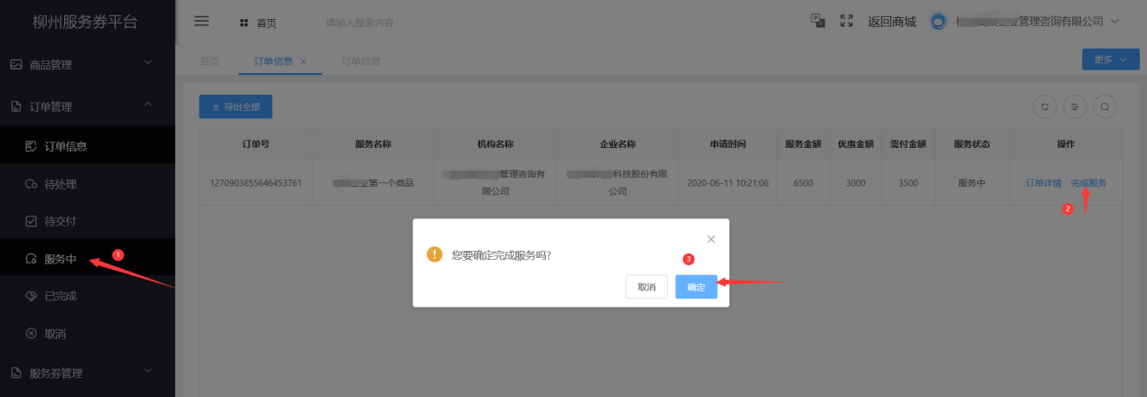

## 评价服务（小微企业才可看到和评价服务）

1.点击“**待评价**”，看到待评价列表，需要企业选择一项服务。

2.点击“**评价服务**”，弹出评价框。企业需要输入评价内容》  
3.输入评价内容。

4.提交评价内容。

5.用户也可以点击进入订单详情中，进行服务评价。

6.评价完成后，订单状态为“**已完成**”。

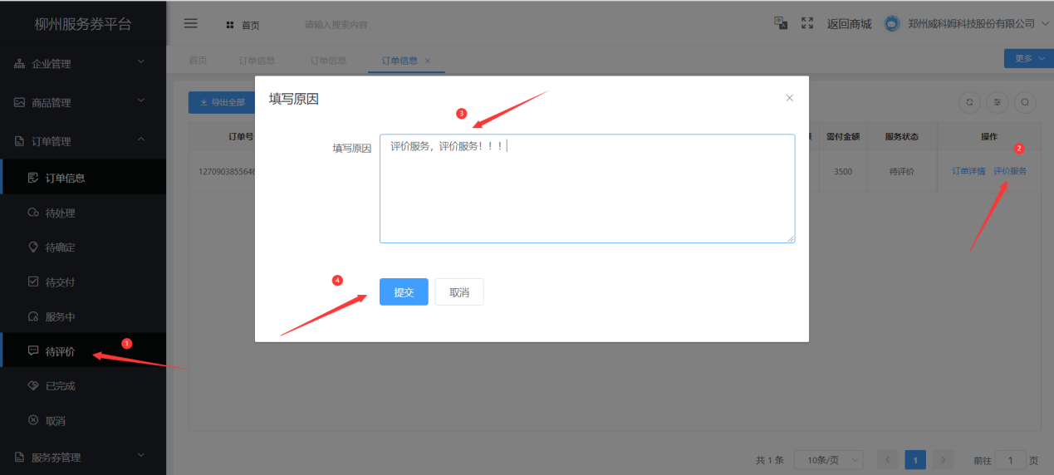

# 服务券兑现处理流程说明

服务券兑现处理流程是指，服务机构在服务订单流程完成之后，服务机构向服务中心申请补贴兑现以及服务中心做兑现审批的流程。每一个服务订单对应一个兑现申请流程，该主要流程是 服务机构提交兑现申请-->服务中心审批。审批被驳回时，服务机构可以修改申请材料再提交申请。审批通过后表示该条兑现申请流程已经完成。

## 查看兑现申请

服务机构进入兑现管理-->合同兑现菜单，列表中列出该服务机构处于各种状态的兑现申请。

1. 状态说明

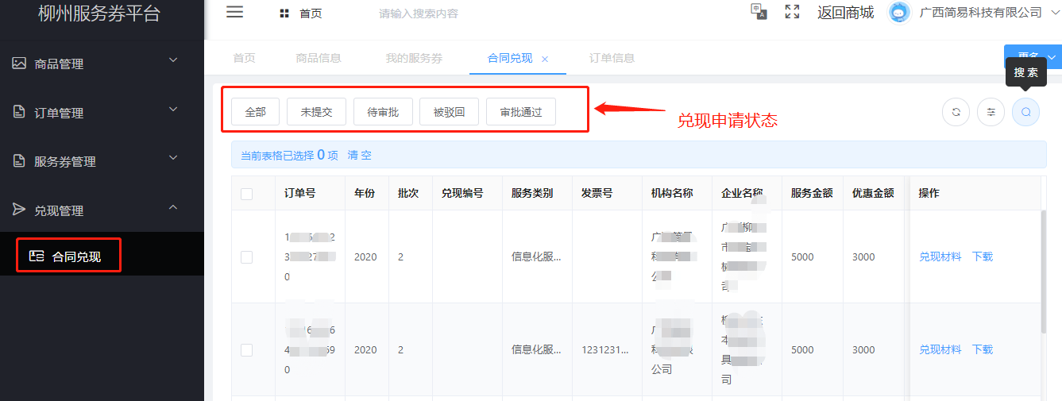

通过切换兑现申请状态可以查看处于相应状态的兑现申请：

”未提交“：查看该机构服务订单已完成但尚未提交兑现申请的列表。何时应该提交兑现申请以服务中心的通知为准。

”待审批”：查看该服务机构已经提交兑现申请正等待服务中心审批的列表。

“被驳回”：查看该服务机构被服务中心驳回的兑现申请列表。

“审批通过“：查看该服务机构已经通过服务中心审批的兑现申请列表。

”全部“：查看包括以上各种状态的兑现申请列表。

1. 列表内容说明

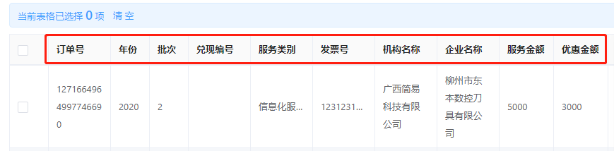

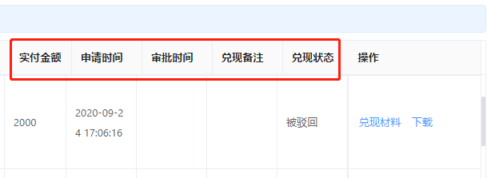

|  |  |  |
| --- | --- | --- |
| **表头** | **内容说明** | **数据来源** |
| 订单号 | 服务订单的订单编号 | 从服务订单中自动提取 |
| 年份 | 服务订单对应服务券的年份 | 从服务订单中自动提取 |
| 批次 | 服务订单对应服务券的服务券批次 | 从服务订单中自动提取 |
| 兑现编号 | 兑现年份+兑现月份+兑现批次 | 由服务中心兑现后填写 |
| 服务类别 | 服务订单的服务类别 | 从服务订单中自动提取 |
| 发票号 | 兑现申请时要求填写的发票号 | 由服务机构填写 |
| 机构名称 | 服务订单中服务机构名称 | 从服务订单中自动提取 |
| 企业名称 | 服务订单中小微企业名称 | 从服务订单中自动提取 |
| 服务金额 | 服务订单中的合同金额 | 从服务订单中自动提取 |
| 优惠金额 | 服务订单中使用的服务券金额 | 从服务订单中自动提取 |
| 实付金额 | 服务订单合同金额-优惠金额 | 从服务订单中自动提取 |
| 申请时间 | 服务机构提交兑现申请的时间。未提交时该时间为空 | 服务机构提交兑现申请的时间 |
| 审批时间 | 服务中心审批兑现申请的时间。未审批时该时间为空 | 服务中心审批兑现申请的时间 |
| 兑现备注 | 服务机构提交兑现申请时填写的备注（非必填） | 由服务机构提交兑现申请时填写 |
| 兑现状态 | 兑现申请的状态：未提交、待审批、被驳回、已通过 | 系统自动生成 |

1. 操作说明

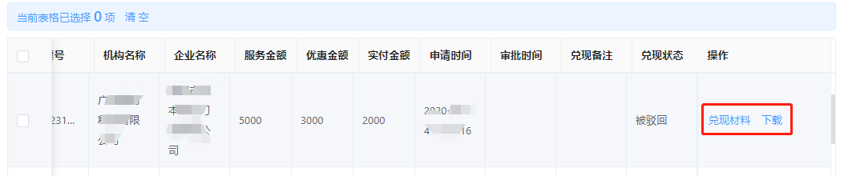

”兑现材料“：当兑现申请的状态为未提交时，该按钮可填报兑现材料和提交兑现申请。当兑现申请的状态为非”未提交“状态时，该按钮可查看该申请的兑现材料

”下载“：下载该兑现申请的表格。如果兑现申请已提交，下载表格中的相应内容会自动填充。

## 兑现申请

服务机构提交兑现申请的前提是“服务订单”对应的处理流程必须走完，即该服务订单的状态为“已完成”。

服务机构进入兑现管理-->合同兑现菜单，点击”未提交“按钮，列表中列出该服务机构所有服务订单为”已完成“但尚未提交兑现申请的列表。

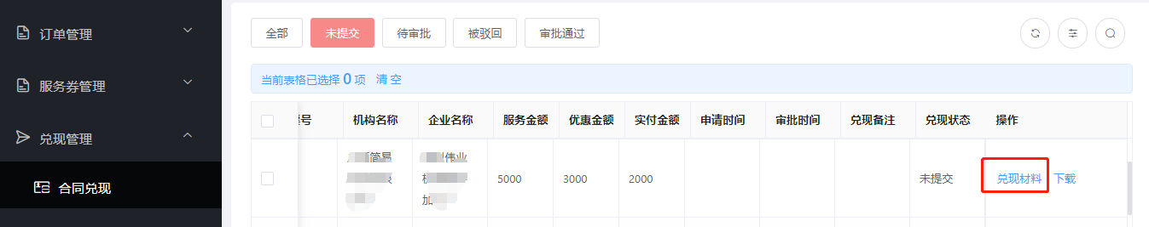

点击”兑现材料“，弹出兑现材料填写界面，如下：

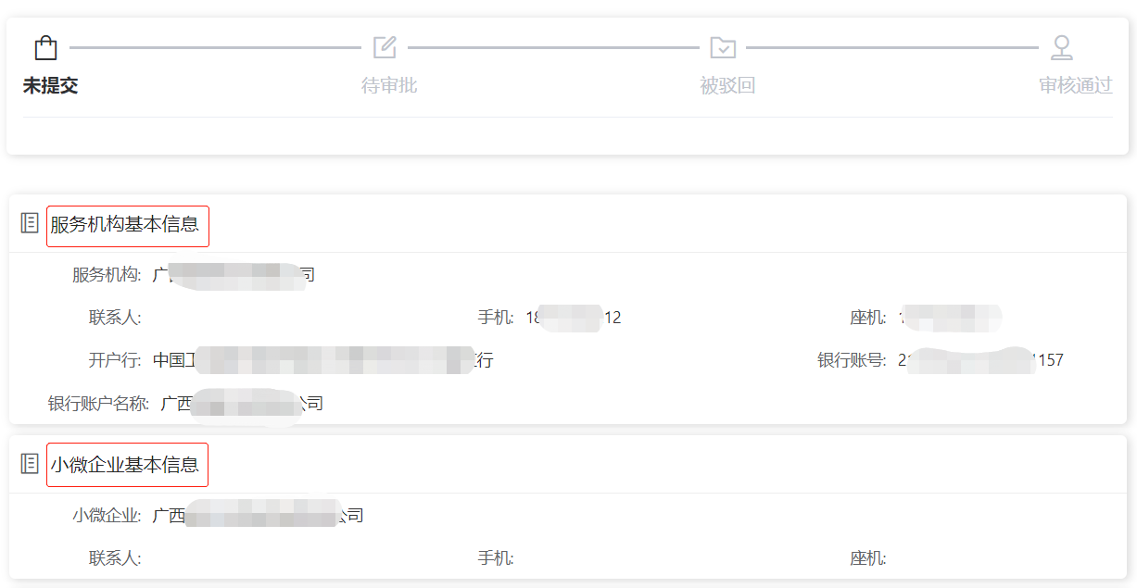

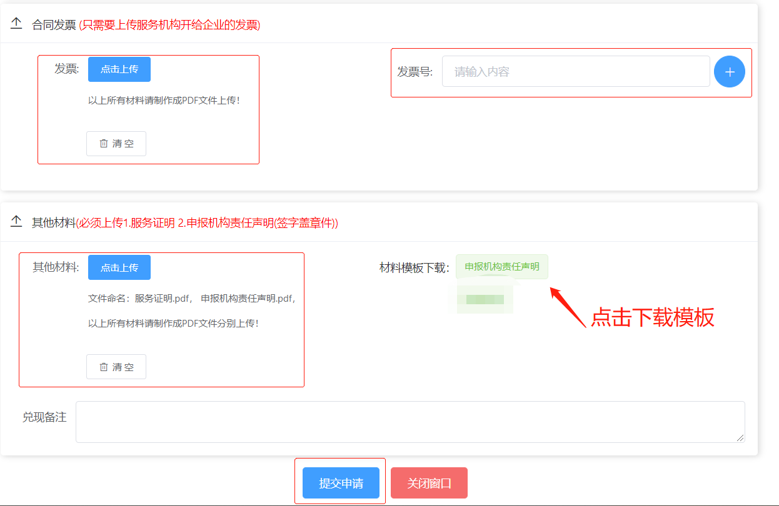

* ”服务机构基本信息“（必须）中的机构联系人、电话、开户行、银行帐号等信息从”柳创汇“平台中提取，如果这些信息为空则无法提交申请。如果为空请到”柳创汇“网站上补完服务机构的相关银行信息。点击此处查看教程
* “小微企基本信息“ （必须）中的联系人、手机、座机 等信息从”柳创汇“平台中提取，如果这些信息为空则无法提交申请。如果为空请到”柳创汇“网站上补完服务机构的相关银行信息。点击此处查看教程
* 上传发票（必须)，上传服务机构开给企业的发票，如果一个合同对应多张发票，可先将多张发票图片合并到1份Word文档中再输出为PDF。
* 填写发票号(必须），填写发票的发票号，一个输入框填写一张发票号。如果有多张发票可以用”+“号添加。
* 材料模板下载：点击下载模板文件。
* 其它材料（必须），要求必须上传服务证明，申报机构责任声明两份材料。并文件命名要求： 服务证明.pdf 、 申报机构责任声明.pdf。
* 兑现备注（非必须），填空备注，默认可留空。
* ”提交申请“，以上必须的信息上传或填写完成后，点此按钮可以提交该兑现申请。提交申请后，该记录的状态由”未提交“变为”待审批”，等待服务中心审批。

## 7.3 小微企业和机构信息补全说明

提交申请的前提需要小微企业和机构在[柳创汇](https://www.smelz.cn/)平台完善相应的企业信息。

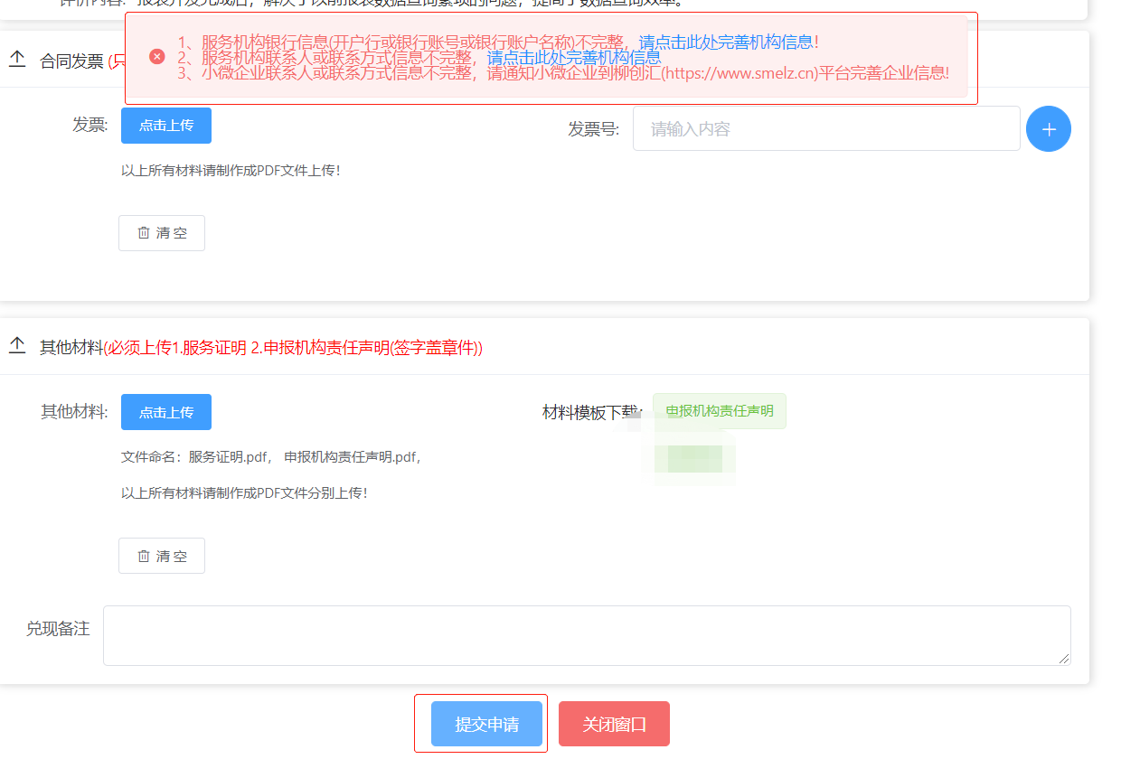

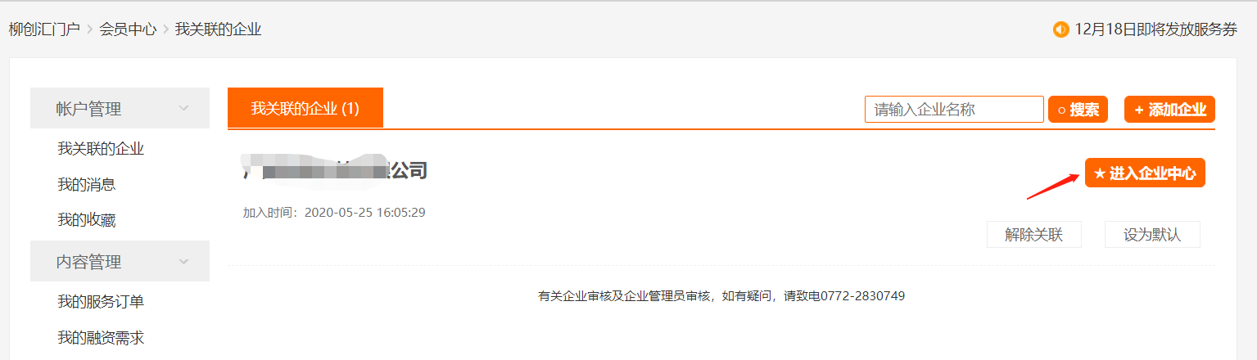

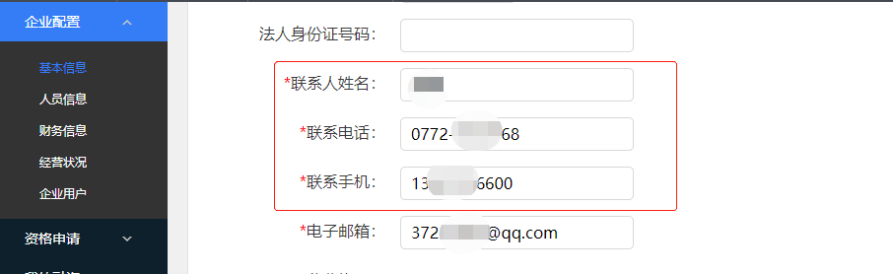

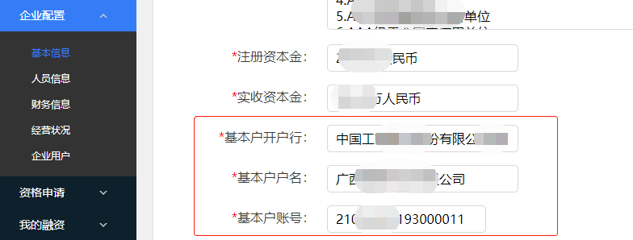

* 点击”提交申请”，有小微企业或者机构信息不完善，将会进行相应提示，小微企业和机构需根据相应提示完善。
* 提示“机构联系人或联系方式信息或银行信息不完善”。点击“请点击此处完善机构信息”跳转到“柳创汇”平台中心的关联企业界面。找到对应的机构，点击“进入企业中心”。在企业配置—>基本信息填写联系人姓名，联系电话，联系手机，基本户开户行，基本户户名，基本户账号信息。
* 提示“小微企业联系人或联系方式信息不完善”。请机构通知小微企业登录柳创汇完善。填写页面与上图一致。